教案
授课方式 | 实验课▇ 讨论课□ 理论课□ 习题课□ 其他□ | 课时  安排 | 1
授课题目（教学章、节或主题）：
第16课 颜色/二维码/人体检测例程运行与参数调整
一、教学目标
1、了解三种检测功能。
2、掌握程序和模型的存放位置。
3、能够使用ros2 run启动并用1、2、3切换模式。
4、能够根据漏检、误检和卡顿现象选择合适参数。
二、教学重点及难点
重点：程序位置、环境加载、ros2 run启动、模式切换和退出方法。
难点：根据颜色、二维码和人体检测的不同现象选择正确调整方法。
三、教学方法：
教师演示、学生同步操作、故障现象引导和参数对比。
教学用具：
香橙派4、ROS2 Humble、Astra Pro彩色摄像头、车载HDMI显示器或启用X11的MobaXterm、红蓝物体、二维码。
五、教学过程设计
活动一：认识程序与文件位置（4分钟）
说明程序包含颜色、二维码、人体检测；展示lessop16_opencv.py和scripts/models目录。
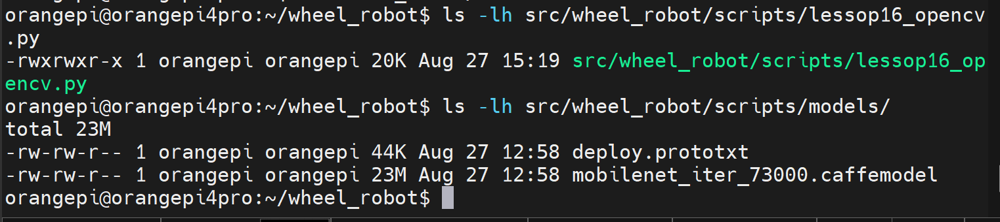
活动二：编译与运行（5分钟）
进入工作空间，加载ROS2，必要时colcon编译，使用ros2 run启动；演示1、2、3切换和Q/Esc退出。
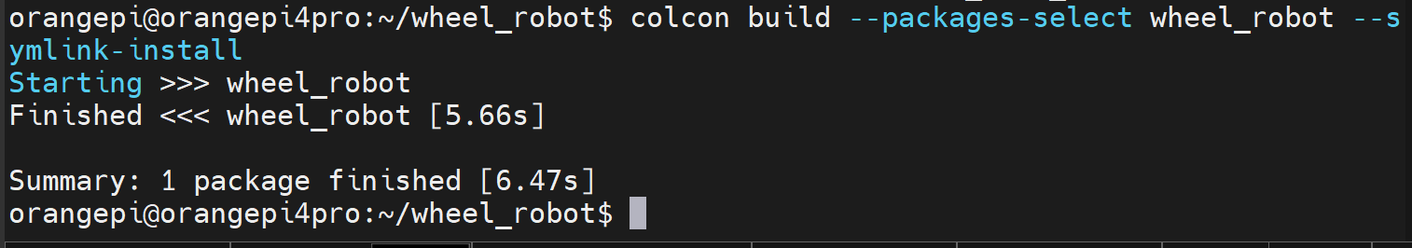
活动三：颜色识别调参（5分钟）
小目标漏检时降低color_min_area，背景小框多时提高该参数；暗处蓝色漏检时适当降低blue_lower的S、V下限。
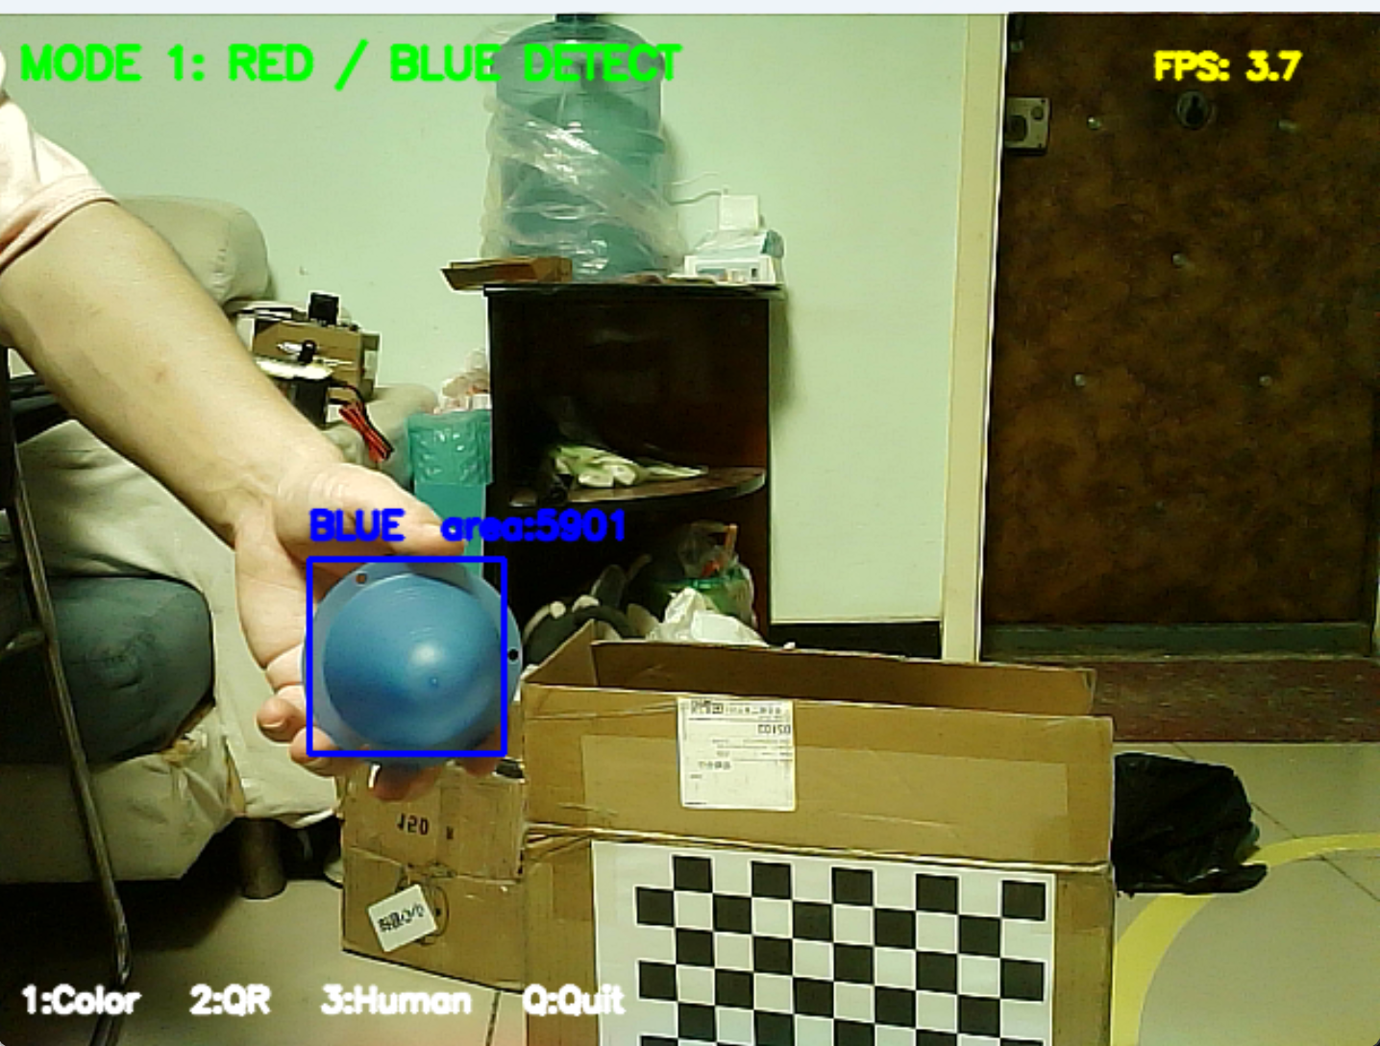
活动四：二维码识别调整（4分钟）
调整距离、角度、照明和清晰度；远处二维码太小时提高frame_width和frame_height。
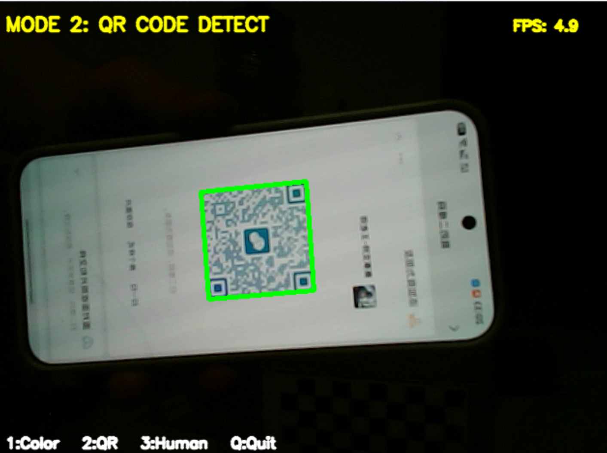
活动五：人体检测调参（5分钟）
漏检时降低person_confidence，误检时提高；重叠框多时降低person_nms_threshold；卡顿时增大dnn_detect_interval。
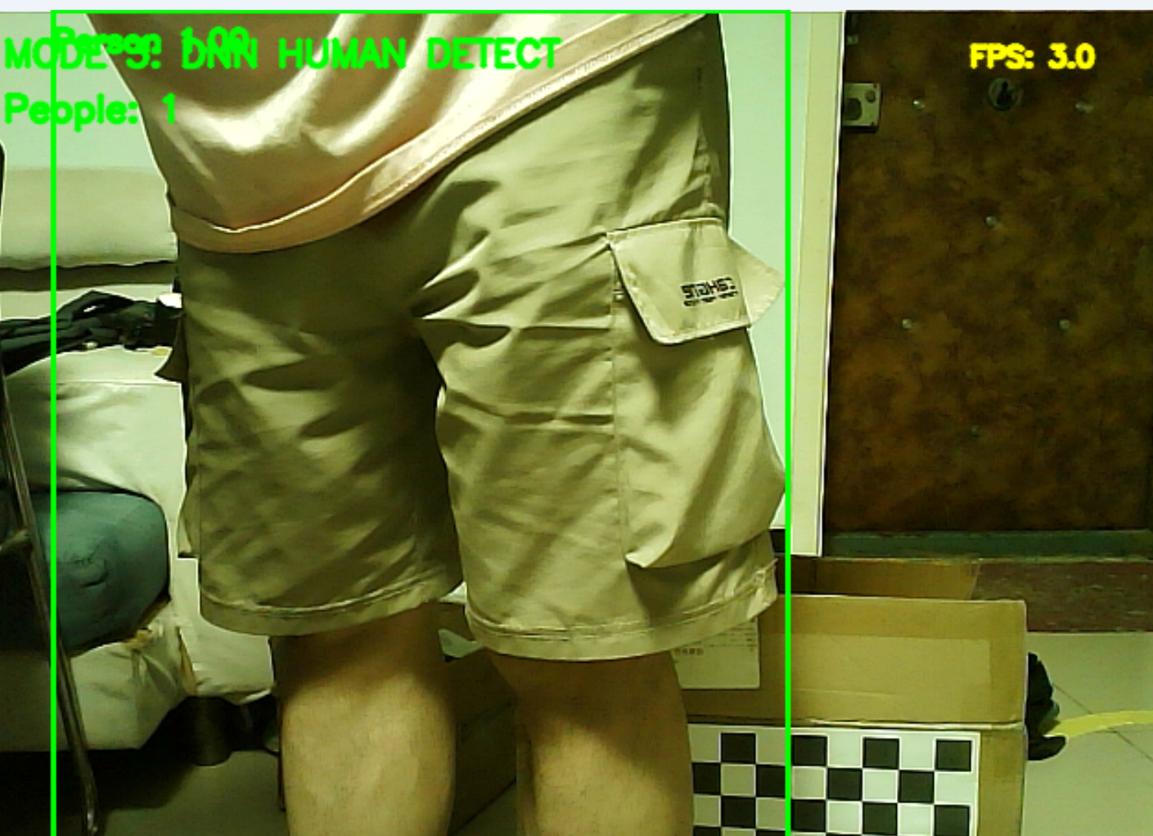
活动六：常见问题和验收（3分钟）
排查摄像头占用、X11和窗口焦点；学生独立运行、切换模式，并口述不同现象对应的参数。
六、板书设计
源码：src/wheel_robot/scripts/lessop16_opencv.py
运行：ros2 run wheel_robot lessop16_opencv.py
按键：1颜色 2二维码 3人体 Q/Esc退出
颜色：color_min_area、blue_lower
二维码：距离/角度/光照、frame_width/height
人体：person_confidence、person_nms_threshold、dnn_detect_interval
七、课后作业练习
1、写出程序完整路径和启动命令。
2、说明颜色小目标漏检和背景小框过多时怎样调整。
3、说明二维码太小以及人体漏检、误检、卡顿时的处理方法。
八、教学反思
本课以程序实际使用为主，不展开源码算法。教学中应让学生亲自完成启动和模式切换，并通过具体识别现象判断调参方向，避免只记参数名称而不会处理实际问题。

